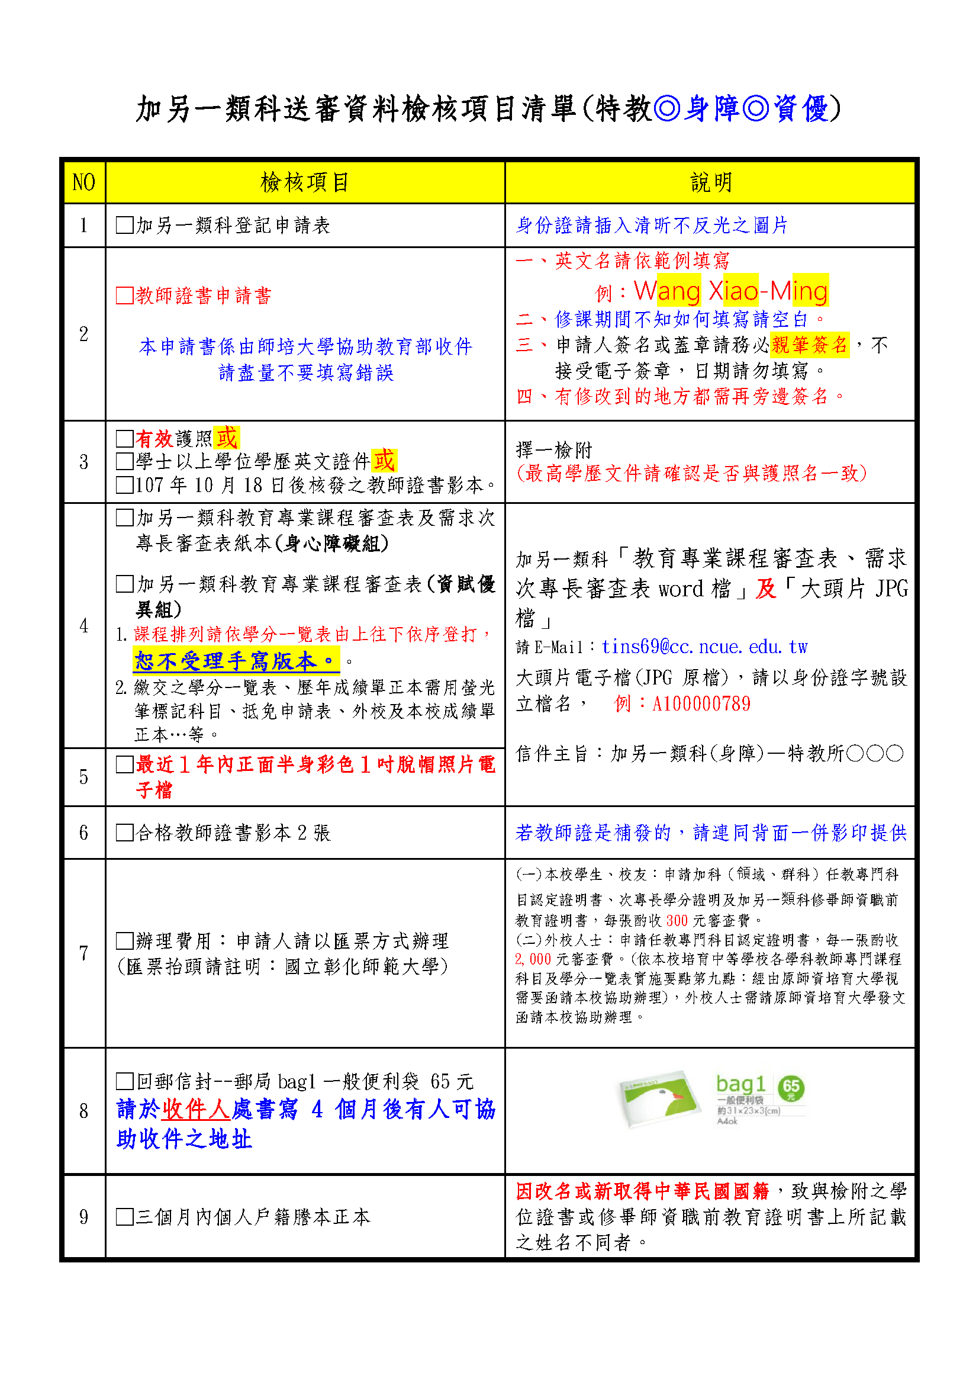
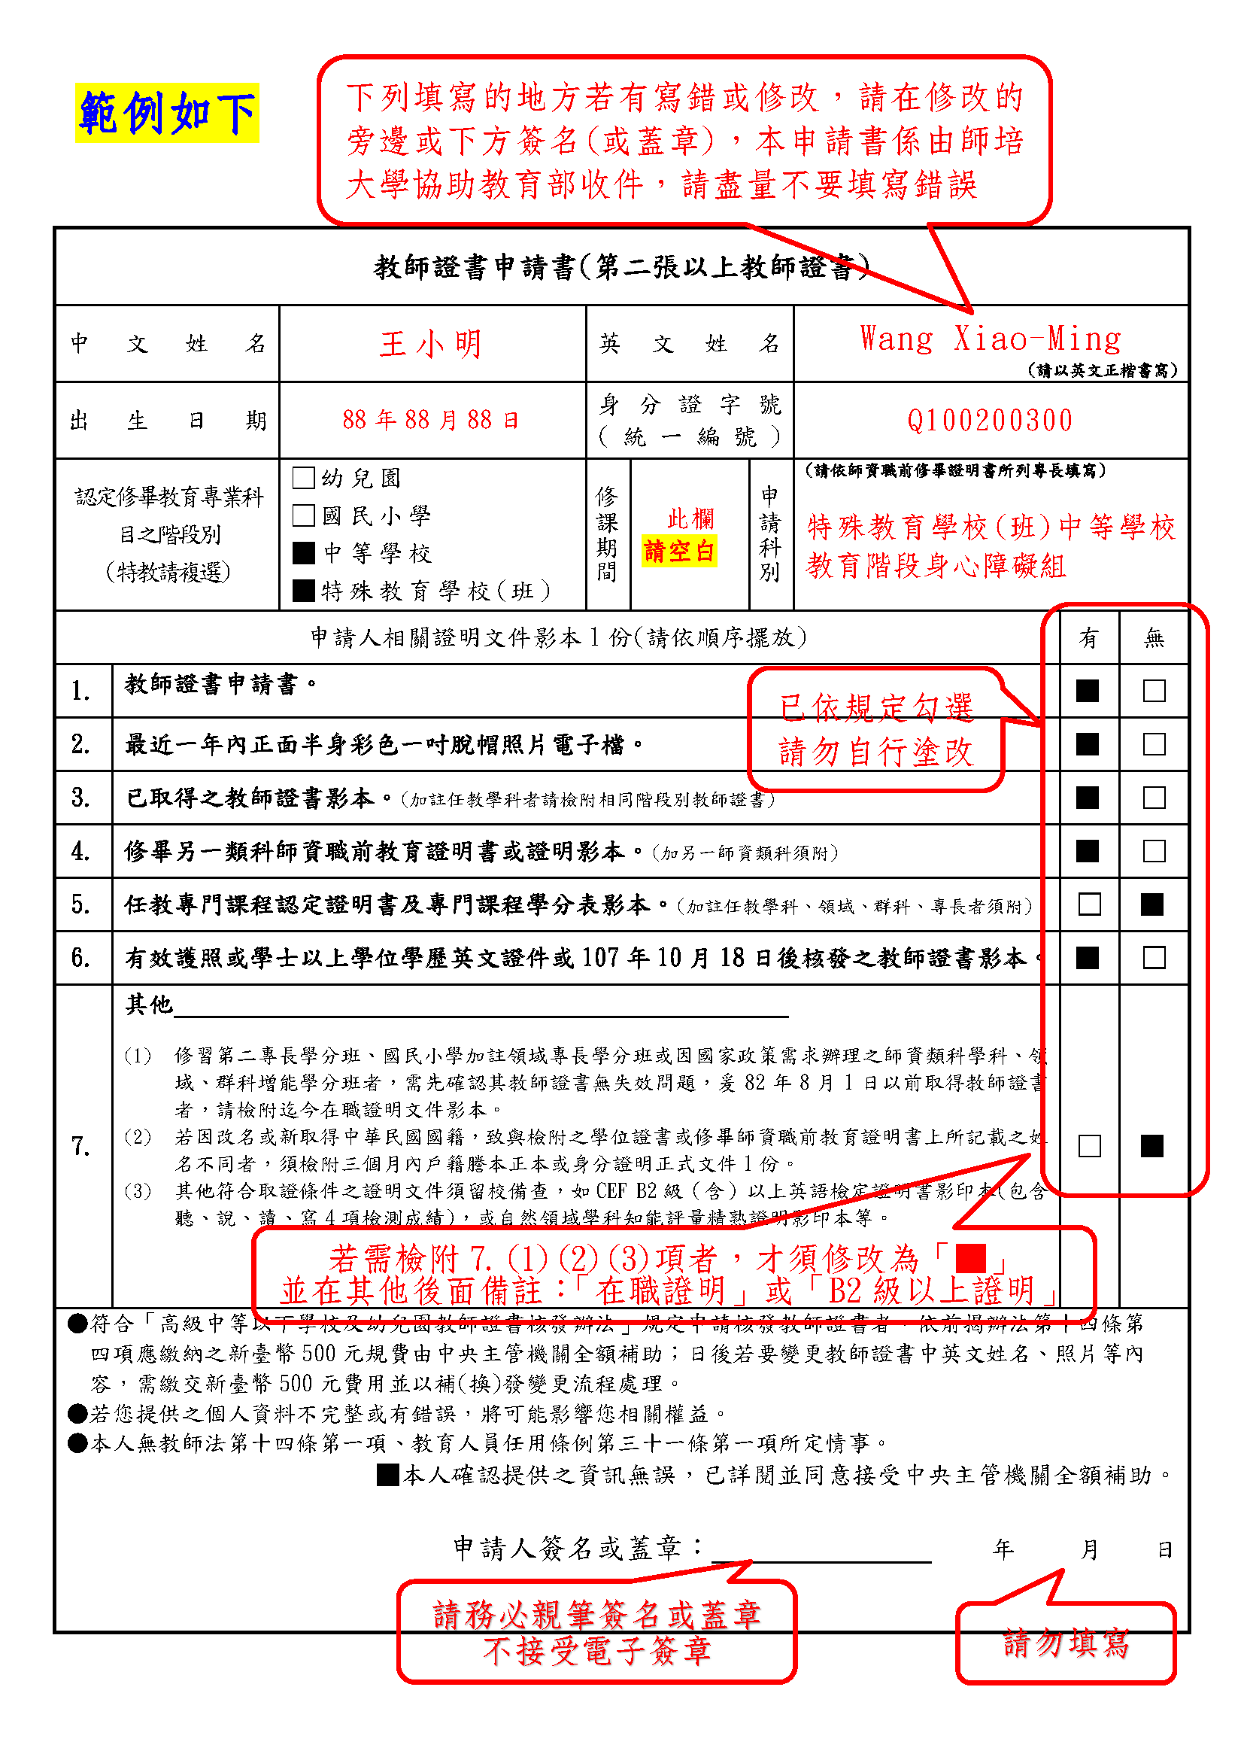國立彰化師範大學特殊教育學校(班)教師加另一類科登記申請表
※每張申請表限申請一師資類科※
姓名 |  |  | 就讀系(所)別
電話 |  |  | 手機 |  | 09 -
戶籍地址 |  | □□□□□
通訊地址 |  | □□□□□
E-MAIL |  | （必填，並請正楷填寫）
請申請人將國民身分證正反面影本黏貼於下
黏貼國民身分證正面影本  （相片及登載資料務必清晰可辨識，不可塗改）  亦可插入清晰可辨識之圖片檔 |  |  |  | 黏貼國民身分證反面影本  （相片及登載資料務必清晰可辨識，不可塗改）  亦可插入清晰可辨識之圖片檔
合格教師證科別：
證件日期字號：中華民國 年 月 日 字第 號
申請加另一類科項目 | 特殊教育 |  |  |  |  | 近1年  (半身脫帽)相片  清晰可辨識之相片檔  另請提供相片電子檔  (JPG原檔)
申請加另一類科項目 | 特殊教育學校(班)中等學校教育階段資賦優異組 |  |  |  |  | 近1年  (半身脫帽)相片  清晰可辨識之相片檔  另請提供相片電子檔  (JPG原檔)
以上所填資料及所附證件如有虛偽不實，願負法律責任。
（此欄由師培中心課程組填寫）  收件日期：  年 月 日 | 申請人簽名或蓋章：  申請日期： 年 月 日

教師證書申請書(第二張以上教師證書)
中文姓名 |  |  | 英文姓名 |  |  | (請以英文正楷書寫)
 |  |  |  |  |  | 範例：Wang Xiao-Ming
出生日期 |  | 年 月 日 | 身分證統一編號
認定修畢教育專業科目之階段別  (特教請複選) |  | □幼兒園  □國民小學  ■中等學校  ■特殊教育學校(班) | 修課期間 |  | 申請科別 | (請依師資職前修畢證明書所列專長填寫)  特殊教育學校(班)中等學校教育階段資賦優異組
申請人相關證明文件影本1份(請依順序擺放) |  |  |  |  |  |  | 有 | 無
1. | 教師證書申請書。 |  |  |  |  |  | ■ | □
2. | 最近一年內正面半身彩色一吋脫帽照片電子檔。 |  |  |  |  |  | ■ | □
3. | 已取得之教師證書影本。(加註任教學科者請檢附相同階段別教師證書) |  |  |  |  |  | ■ | □
4. | 修畢另一類科師資職前教育證明書或證明影本。(加另一師資類科須附) |  |  |  |  |  | ■ | □
5. | 任教專門課程認定證明書及專門課程學分表影本。(加註任教學科、領域、群科、專長者須附) |  |  |  |  |  | □ | ■
6. | 有效護照或學士以上學位學歷英文證件或107年10月18日後核發之教師證書影本。 |  |  |  |  |  | ■ | □
7. | 其他  - 修習第二專長學分班、國民小學加註領域專長學分班或因國家政策需求辦理之師資類科學科、領域、群科增能學分班者，需先確認其教師證書無失效問題，爰82年8月1日以前取得教師證書者，請檢附迄今在職證明文件影本。  - 若因改名或新取得中華民國國籍，致與檢附之學位證書或修畢師資職前教育證明書上所記載之姓名不同者，須檢附三個月內戶籍謄本正本或身分證明正式文件1份。  - 其他符合取證條件之證明文件須留校備查，如CEF B2級（含）以上英語檢定證明書影印本(包含聽、說、讀、寫4項檢測成績)，或自然領域學科知能評量精熟證明影印本等。 |  |  |  |  |  | □ | ■
●符合「高級中等以下學校及幼兒園教師證書核發辦法」規定申請核發教師證書者，依前揭辦法第十四條第
四項應繳納之新臺幣500元規費由中央主管機關全額補助；日後若要變更教師證書中英文姓名、照片等內
容，需繳交新臺幣500元費用並以補(換)發變更流程處理。
●若您提供之個人資料不完整或有錯誤，將可能影響您相關權益。
●本人無教師法第十四條第一項、教育人員任用條例第三十一條第一項所定情事。

■本人確認提供之資訊無誤，已詳閱並同意接受中央主管機關全額補助。

申請人簽名或蓋章： 年 月 日

國立彰化師範大學特殊教育學校(班)資賦優異組教育專業課程審查表
畢結(肄)業系(所) |  | 教育學院特殊教育學系學士班 |  |  | 姓名
具修習資格學年度 |  | 學年度第 學期 |  |  | 學號
認定依據 |  | 教育部113年10月18日臺教師(二)字第1130104981號函核定
 |  | 請依取得修習資格之職前教育課程或是最新職前教育課程為認定依據
畢(肄)業系所  承辦人核章 |  |  |  | 畢(肄)業系所  系主任(所長)核章
特殊教育系承辦人核章 |  |  |  | 特殊教育系主任核章
序號 | 教育專業科目名稱  請依學分一覽表所列之順序排列 |  | 學分數 | 修習學年度及學期 |  | 成績 | 備 註
1 |  |  | 2
2 |  |  | 2
3 |  |  | 2
4 |  |  | 2
5 |  |  | 2
6 | 特殊教育導論 |  | 3
7 | 資賦優異教育概論 |  | 2
8 | 資優教育專題研究 |  | 2
9 |  |  | 2
10 | 特殊教育學生評量 |  | 3
11 | 資優教育課程模式 |  | 2
12 |  |  | 2
13 |  |  | 2
14 | 資賦優異學生教材教法(一) |  | 2
15 | 資賦優異學生教材教法(二) |  | 2
16 | 特殊教育教學實習(一) |  | 2
17 | 特殊教育教學實習(二) |  | 2
18 |  |  | 2
19 | 資優教育課程發展與調整 |  | 2
20 | 創造力教育 |  | 2
21 | 資優學生心理輔導與情意教育 |  | 2
22 | 資優學生獨立研究指導 |  | 2
23 |  |  | 2
總計 |  |  | 48
申請人親簽： （電腦打字輸入視同簽名負責）

其他相關規定 |  | 課程名稱 | 學分數 | 修習學年度及學期 | 成績 | 學分數 | 說明
依本校規定應修畢  1門人文關懷課程 |  |  | 2 |  |  | 2
依技職法及教育部規定應修課程，請擇一方案修習 | 方案一 | 教育議題專題 | 2 |  |  | 2 | 至本校開課系統選課時，於備註欄中註記，本課程議題包含：生涯規劃9小時+職業教育與訓練9小時，可免額外修習「職業教育與訓練」及「生涯規劃」
依技職法及教育部規定應修課程，請擇一方案修習 | 方案二 | 生涯規劃 | 2 |  |  | 2
依技職法及教育部規定應修課程，請擇一方案修習 | 方案二 | 職業教育與訓練 | 2 |  |  | 2
修習學年度及學期登打方式
111學年度第1學期修習「111一」、112學年度第2學期修習「112二」、112學年度暑期修課「112暑」

